Inhoudsopgave

VERKOOP 2

Opdracht 1 bestelformulier maken en het verkoopgesprek 2

Opdracht 2 bestelformulier maken 5

Opdracht 3 oefenen met verschillende bestelformulieren 6

Opdracht 4 calculeren 7

Opdracht 5 calculeren en factureren 11

Opdracht 6 opslagpercentage 11

Opdracht 7 rouwbloemwerk verkopen 12

# VERKOOP

## Opdracht 1 bestelformulier maken en het verkoopgesprek

Voor je het rouwwerk kunt berekenen moet je het eerst verkopen, hier gaan we ons eerst op richten.

Je hebt in de voorgaande I.O’s gekeken naar de 7 fases van het verkoop gesprek

- begroeten

- aanspreken

- luisteren en vragen stellen

- adviseren

- keuzes laten maken

- Bij verkoop en service

- Afronden en afscheid

Is een ‘gewoon’ verkoopgesprek al moeilijk (zeker voor de eerste keren) dan vraagt een verkoopgesprek over rouwwerk nog meer aandacht. Je kunt verschillende klanten krijgen die rouwwerk willen bestellen,

- directe naasten van de overledene. (Echtgenoot/echtgenote, kinderen, broers of

zussen van de overledene.

Dit vraagt veel aandacht in de meeste gevallen zullen de klanten emotioneel zijn en hun verhaal kwijt kunnen. Zij willen graag het beste maar twijfelen vaak of ze het goed doen

-Overige familieleden. (Neven, nichten, ooms en tantes)

Deze familieleden staan in veel gevallen iets verder van de overledene af en denken vaak iets realistischer, maar het ligt sterk aan de familiebanden en de omstandigheden waaronder de overledene is gestorven.

-Buren (Per streek is dit zeer verschillend)

-Vrienden van de overledene.

Afhankelijk van de sterkte van de band tussen de vrienden zal er meer of minder emotioneel gereageerd worden.

-Werkgever en collega’s overledene.

Als een overledene nog werkzaam was voor hij of zij overleed zal een bedrijf zich zeker laten zien bij de rouwplechtigheid. Naast het verlies van een collega of werknemer zal een bedrijf zich passend willen laten zien bij de rouwdienst.

* Opdracht 1.1Probeer of je dit rijtje kunt aanvullen met nog meer klanten t.o.v. een overleden persoon, noem voorbeelden.

**Neem voor de volgende les een bestelbon/ formulier voor rouwwerk mee van jouw leerbedrijf.**

* opdracht 1.2Maak een lijst met punten waar je aan moet denken bij een verkoopgesprek over rouwwerk.
* opdracht 1.3Praat op je leerbedrijf over het verkopen van rouwwerk, hoe pakken zij dat aan, verwerk deze gegevens in jouw lijst met punten waar je aan moet denken bij het verkopen van rouwwerk,
* opdracht 1.4Maak thuis jouw verkoop bon voor rouwwerk, Gebruik hiervoor het excel programma wat je gratis kunt downloaden op school.
* opdracht 1.5Oefen verkoop gesprekken in de schoolwinkel.

**1** Het begroeten van de klant zal vaak hetzelfde zijn, je kunt niet altijd zien wat een klant wil bestellen.

**2** Aanspreken, als de klant heeft gevraagd om rouwwerk dan zijn er natuurlijk veel keuzes, afhankelijk van de band met de overledene zal de klant anders reageren (bedenk hierbij hoe jij zou reageren). Je kunt vragen naar de relatie met de overledene, bv is het voor een naaste van u? De klant kan nu aangeven voor wie het rouwwerk is en als het een naaste is is het gebruikelijk om de klant te condoleren met dit verlies. **Voor de meeste leerlingen klinkt dit gek maar dat is het zeker niet. Oefen dit in verschillende situaties, (relaties tot de klant)**

**3** luisteren en vragen stellen, vaak zal de klant zelf iets vertellen maar soms moet je ook even doorvragen, wat er gebeurd is , of het plotseling is gebeurd of dat er al een lang ziekbed aan vooraf ging. Je kunt je bedenken dat dit allerlei verschillende reacties oplevert en informatie voor jou. Hebben ze al gedacht over wat ze willen bestellen of moet jij met ideeën komen. Een voorbeelden boek kan je daar goed bij helpen. Bedenk dat het belangrijk is waar de bestelling naar toe moet, is het lokaal of moet de bestelling bv naar Amsterdam, dat maakt nogal wat uit. Als je alles hebt genoteerd en je vraag waar de overledene ligt opgebaard en dat blijkt dus Amsterdam te zijn dan moet je weer opnieuw beginnen.

**4** Adviseren. Jij bent de specialist en je hebt je verdiept in rouwwerk. Je vertelt de klant wat mogelijk is en adviseert de klant bij hun keuzes. (denk er aan sommige mensen willen een arrangement op de kist, dit is eigenlijk alleen voorbestemd voor de directe familieleden, echtgenoot of echtgenote of kinderen van de overledene.

**5** Keuzes maken. Wanneer de klant weet wat hij wil help je de klant keuzes te maken bij vorm en kleurgebruik van het rouwwerk.

**6** Bij verkoop. Dat klinkt een beetje raar maar bij rouwwerk wordt vaak lint verkocht, zonder tekst meer als kleur ondersteuning en met tekst waarbij meestal een groet aan de overledene wordt gebracht met daarbij de namen van degene die het rouwwerk geeft. (Een laatste groet is wel een van de bekendste teksten). Een lint kan op vele manieren van tekst voorzien worden. De bekendste oplossingen zijn schrijven of drukken. Als er een tekst is met heel veel namen dan is een kaart met daarop de namen een goed oplossing.

**7** Afsluiten en afscheid nemen. Bij het afsluiten is het belangrijk dat je alle gegevens die je hebt genoteerd ( het is belangrijk dat je goed nadenkt hoe je verkoop bon er uit moet zien, welke gegevens heb je echt nodig) nogmaals met de klant doorspreekt. Afrekenen, en afscheid nemen, denk er aan dat direct betrokkenen nog een moeilijke periode hebben en wens hen sterkte

## Opdracht 2 bestelformulier maken

* opdracht2.1Deze week gaan we verder met het oefenen van het verkoopgesprek voor rouwwerk. Zorg dat je kunt oefenen met jouw bestelformulier / bestelbon / orderbon, spreek de resultaten door met je klasgenoten of docent en pas je het bestelformulier aan.

Denk bij de verkoopgesprekken vooral aan de volgende punten

- Correcte ontvangst en begroeting.

- Non/verbaal gedrag klant, Non/verbaal klant.

- Vragen stellen en personaliseren van het bloemwerk.

Bij het personaliseren kun je denken aan dingen die belangrijk waren voor de overledene (iemand die veel bezig was met natuur ga je geen arrangement geven waarin alleen gecultiveerde bloemen zitten maar meer wilde bloemen of planten).

Je kunt ook aan het verwerken van persoonlijke zaken van de overledene in het bloemwerk, of de overledene hield van roze, dan ga je niet iets maken wat geel is.

* Opdracht 2.2 Zorg dat je volgende week een perfect bestelformulier hebt zodat een ander hier mee kan werken.

## Opdracht 3 oefenen met verschillende bestelformulieren

Deze week gaan we nogmaals oefenen met verkoopgesprekken. Oefen een gesprek in 15 minuten met drie personen en wissel na 15 minuten van rol. Werk niet met jouw eigen bestelformulier maar met die van een medeleerling. Bespreek met de medeleerling wat je prettig vond aan het formulier en wat niet, pas eventueel jouw bestelformulier aan.

Oefen het verkoopgesprek met diverse rouwbrieven die de docent jou geeft.

Let bij de verkoopgesprekken op de volgende punten

Adviseren Wat is jouw rol in het advies? Laat je het niet te veel van de klant afhangen, voer een actief adviserende rol uit.

Commercieel inzicht Denk aan de bloemen die je nog hebt staan en die eigenlijk ook een klant nodig hebben. Bloemen die je apart besteld voor het rouwwerk gaan vaak niet helemaal op, je houdt dus altijd wat over wat je dan nog weer moet verkopen. De bloemen die je inkoopt zijn vaak wat rauwer en minder goed te verwerken in rouwwerk omdat ze niet zo goed tonen. Rouwwerk willen we het liefst maken van wat rijpere bloemen die je toch al in de winkel hebt staan. We hebben het hier niet over oude bloemen, maar over bloemen die wat rijper zijn, dus iets verder open. Let wel, je moet niet iets verwerken wat de klant niet wil maar je mag best iets adviseren wat jou beter uitkomt.

Bedenk als een klant een royaal arrangement wil en aan komt met € 35,- jij daar het gewenste arrangement niet van kunt maken. Een minimale vuistregel is 1 € per cm. Geef een reëel alternatief, een klant die € 35,- in gedachten heeft gaat heus geen € 100,- uitgeven, maar misschien kun je daar toch € 60,- van maken of de klant adviseren om een gebonden rouwboeket te maken.

Afspraak maken Maak duidelijke afspraken met de klant, voornamelijk met betrekking tot levering, en neem de bon door met de klant en spreek uit wat je hebt opgeschreven.

Tevredenheid Zorg dat de klant tevreden de deur uitgaat. Rouwwerk kun je maar een keer maken voor de overledene, als het fout gaat kun je die in de meeste gevallen niet herstellen. Je kunt hele mooie resultaten behalen met rouwwerk, het is het laatste wat de klant nog voor de overledene kan doen, als jij dat goed doet denken zij daar nog lang aan terug

Afsluiting Zoals hiervoor al behandeld zorg dat de afsluiting correct gebeurd, wens de directe familie altijd sterkte in de komende tijd, dit laat veel open, het laat zien dat je meeleeft.

Zorg wel dat er betaald wordt, afhankelijk van het bedrijf en de plaats waar je werkt, bedenk dat er nergens slagers of supermarkten zijn waar je op rekening kan kopen.

Succes met oefenen

## Opdracht 4 calculeren

Lees blz 3 t/m 5 van de btw reader door. In deze les ga jij je focussen op het berekenen en factureren van rouwbloemwerk.

Maak een calculatielijst voor jouw rouwwerk, je kunt een eventueel eerder ontworpen lijst gebruiken of deze aanpassen.

Een calculatielijst is geen factuur, op een calculatielijst bereken je de verkoopprijs voor een arrangement.

Het gemakkelijkst kun je een lijst maken in Excel.

Belangrijk is dat je de volgende gegevens kwijt kunt

aantallen – naam producten - prijs per stuk – totaalprijs – bijzonderheden – ondergrond - kaartje/lint - arbeid in minuten

|  |  |  |  |
| --- | --- | --- | --- |
| Naam | Aantal | Prijs per stuk | Totaal |
|  |  |  |  |
| Delphinium | 2 | 1,25 | 2,50 |
| Gerbera | 10 | 0,80 | 8,00 |
| Avelanche | 15 | 1,25 | 18,75 |
|  |  |  |  |
| Salal | ½ bos | 7,00 | 3,50 |
| Aspidistra | 5 | 0,75 | 3,75 |
|  |  |  |  |
| Oasis medium | 1 | 6,95 | 6,95 |
| Lint | 1 | 17,50 | 17,50 |
|  |  |  |  |
| Arbeid | 30 | 0,50 | 15,00 |
|  |  |  |  |
|  |  | **Totaal** | **75,95** |

In dit geval heb je berekend dat het totaal van het arrangement € 75,95 is.

Dit arrangement is natuurlijk niet compleet, er zit nog niet genoeg materiaal in maar laten we dit los van de materialen eens voor waar aannemen. Dan kun je nu de prijs bekend is de factuur uitschrijven. Hieronder zie je een voorbeeld van een factuur.

[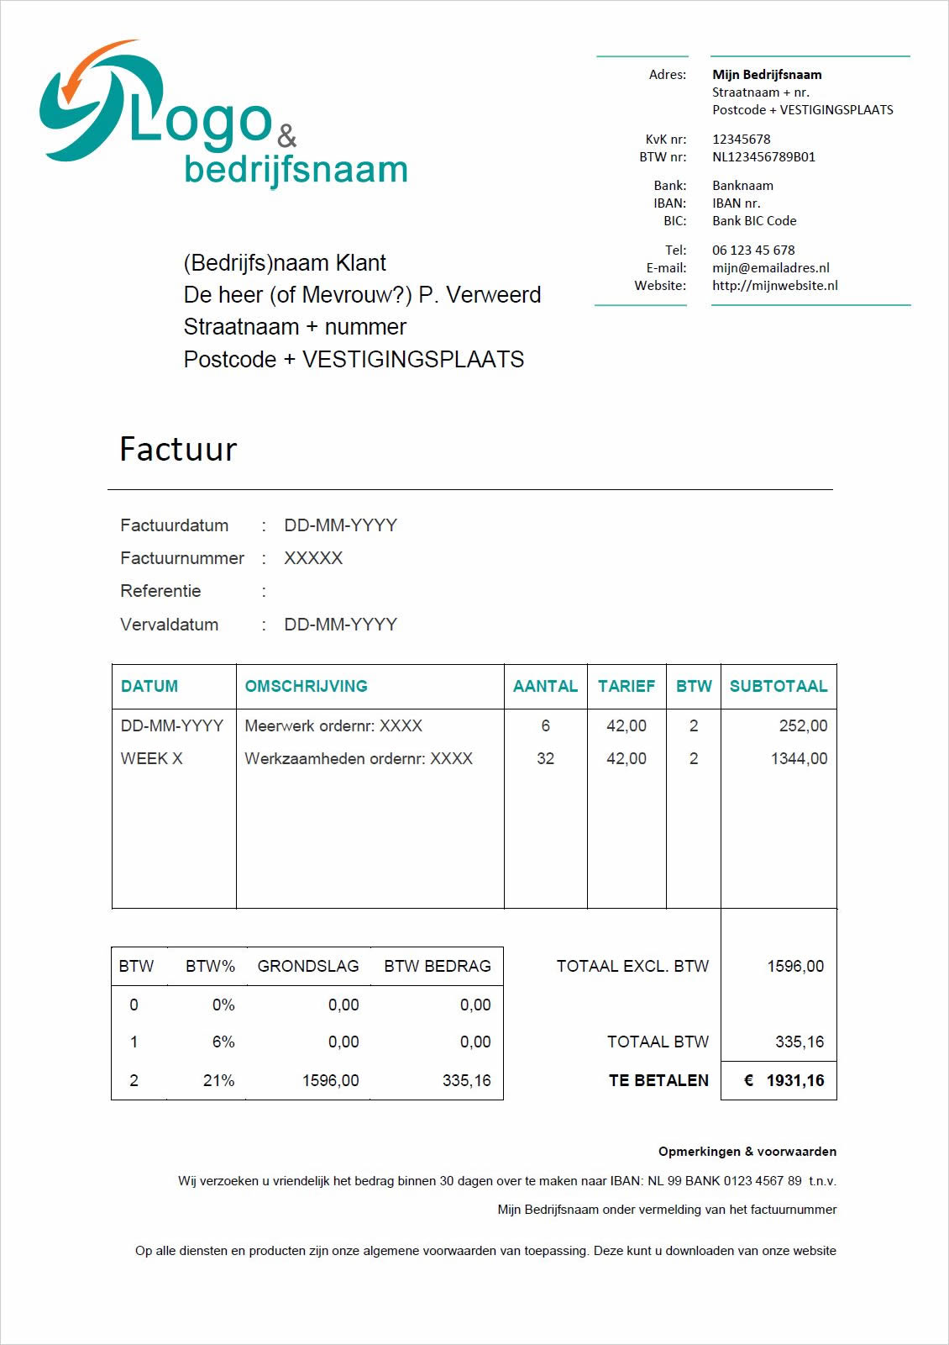](https://www.google.nl/url?sa=i&rct=j&q=&esrc=s&source=images&cd=&cad=rja&uact=8&ved=0ahUKEwj4ht2y5pLVAhWQalAKHdVSDyIQjRwIBw&url=https://factuur.tips/nl/zzp/factuur-maken/download-factuur-voorbeeld-in-word&psig=AFQjCNGF-oyLhO-DdO01MrYVuvDd_FdpwA&ust=1500465966893387)

Er zijn veel verschillende vormen van facturering, De belangrijkste verschillen zitten in de volgende punten.

* Zakelijke markt * Particuliere markt

Bij de zakelijke markt is het orderbedrag dat je binnen krijgt altijd exclusief (zonder) Btw. Bij de particuliere klant is het factuurbedrag altijd een bedrag inclusief (met) Btw

Hoe ga je met deze verschillen om?

Zakelijke markt Je factureert in principe de 6% artikelen en de 21 % artikelen apart en telt daar de btw bij op zie hierboven in de kolom btw kun je aangeven welke groep btw het artikel valt.

Er is nog 1 uitzondering, als ondernemer mag je de forfaitaire regeling toepassen voor producten die je geleverd hebt en daarna niets meer waard zijn. Denk hierbij aan bezorgkosten bij een bestelling, de ondergrond van een krans of rouwarrangement en niet onbelangrijk de arbeid is na het maken van de bestelling niets meer waard.

Je mag nu artikelen die eigenlijk onder 21 % vallen berekenen tegen 6 %. je ontvangt dus geld terug. Je hebt immers 21 % betaald en je kunt maar doorberekenen van 6 %. Het verschil krijg je terug of mag je aftrekken van de nog af te dragen btw.

Particuliere markt Voor producten die je in de particuliere markt verkoopt wordt meestal geen factuur gevraagd, in de meeste gevallen is een kassabon voldoende. Moet je toch een factuur maken dan is het wel gebruikelijk om daar toch de btw op te vermelden.

**Opdracht 4.2** Ontwerp in Excel een eigen factuur met logo precies zoals hierboven maar met jouw eigen fictieve gegevens.Wat er minimaal op een factuur moet staan vind je op blz. 9 van de reader Btw

Let op!

Wat vul je in voor de zakelijke markt en wat vul je in voor de particuliere markt?

Het is niet erg als je de opdracht niet af krijgt want je kunt verder werken in week 5

Neem voor de volgende les een factuur van jouw leerbedrijf mee.

## Opdracht 5 calculeren en factureren

Werk verder aan de opdrachten zoals deze in opdracht 4 staan beschreven. Bekijk de verschillende facturen die door jullie zijn meegenomen. Wat zijn de overeenkomsten? Waarin zitten de verschillen?

## Opdracht 6 opslagpercentage

Lees de bronnen over opslagpercentage. Wat is een opslagpercentage precies en waarom moet jij daar iets vanaf weten? Je zult zien dat er verschillende percentages worden toegepast voor verschillende productgroepen.

* Opdracht 6.1

Probeer in te schatten hoe het opslag % op jouw leerbedrijf ligt voor de verschillende artikel groepen. Praat hier over met de bpv begeleider.

Let op maal 2 is een opslag % van 100%. Wij praten in vaktermen niet over opslag verhoudingen maar in percentages.

* Opdracht 6.2

Geef aan welke punten belangrijk zijn voor het opslag %, welke kosten, services, maken het opslag % hoger, lager.

* Opdracht 6.3

Hoe hoger het opslag % hoe meer je overhoud aan jouw verkoop. Klopt deze stelling en beschrijf duidelijk de gevolgen van het opslag%.

* Opdracht 6.4

Ga verder met verkoop gesprekken over Rouwarrangementen

Zoek op internet informatie over het opstellen van een offerte, en van de voorbeelden id de offerte op het ondernemersplein op de site van de KvK Kamer van Koophandel

## Opdracht 7 rouwbloemwerk verkopen

In deze laatste les gaan we het hele proces nog eens doorlopen. Het begint met een verkoopgesprek met een klant die rouwbloemwerk wil bestellen. Vervolgens ga je een (fictief) arrangement calculeren en stel je een factuur voor je klant op.

* Opdracht 7.1

Oefen het verkoopgesprek bij het aannemen van rouwbloemwerk.

* Opdracht 7.2

Calculeer het rouwbloemwerk en hanteer hierbij de juiste opslagpercentages.

* Opdracht 7.3

Maak een factuur voor de klant die het rouwbloemwerk besteld heeft.

* Opdracht 7.4

Naast het opslagpercentage is de manier en plaats van inkopen van invloed op de uiteindelijke prijs / kwaliteit verhouding.

Probeer de inkoopmarkt te beschrijven en geef de kwaliteit van de inkoop aan en de = en minpunten van de manier van inkoop. Dus, waar kun je bloemen, planten, bloemisterijartikelen, potterie en glaswerk allemaal in kopen en geef aan wat hiervan de voor- en nadelen (kunnen) zijn.